

Kapadokya Üniversitesi

Meslek Fakültesi/Yüksekokulu

BİLGİSAYAR PROGRAMCILIĞI

**PİXEL CODER**

ELİF SARI

23908010

Bitirme Projesi

Nevşehir,2025

Bu sayfa boş bırakılmalıdır.

**ONAY**

Bu çalışmadaki bütün bilgi ve belgeleri akademik kurallar çerçevesinde elde ettiğimi, görsel, işitsel ve yazılı tüm bilgi ve sonuçları bilimsel ahlak kurallarına uygun olarak sunduğumu, kullandığım verilerde herhangi bir tahrifat yapmadığımı, yararlandığım kaynaklara bilimsel normlara uygun olarak atıfta bulunduğumu, tezimin/dönem projemin kaynak gösterilen durumlar dışında özgün olduğunu, Bitirme Tezi/Projesi ……………………………. Özge TAŞ danışmanlığında tarafımdan üretildiğini beyan ederim.

Bu tez/proje Kapadokya Meslek Fakültesi/Yüksekokulu, Bilgisayar Programcılığı Bölümü/Programı, Bitirme Tezi/Projesi olarak Kapadokya Üniversitesi Önlisans/Lisans Bitirme Projesi ve Ders Ödevi/Projesi Hazırlama Yönergesi’ne uygun olarak hazırlanmıştır.

Teslim tarihi ...................................olarak bildirilmiştir

……/………/……

Elif SARI

**KABUL**

Elif SARI tarafından hazırlanan “PİXEL CODER” başlıklı bu çalışma, yapılan değerlendirme sonucunda başarılı bulunarak Bitirme Tezi/Projesi olarak kabul edilmiştir.

……/………/……

(Danışman)

……/………/……

(Jüri)

……/………/……

(Jüri)

……/………/……

(Bölüm Başkanı)

**YAYIMLAMA VE FİKRİ MÜLKİYET HAKLARI BEYANI**

Bölüm Başkanlığı tarafından onaylanan Bitirme Tezi/Projemin tamamını veya herhangi bir kısmını, basılı (kağıt) ve elektronik formatta arşivleme ve aşağıda verilen koşullarla kullanıma açma iznini Kapadokya Üniversitesine verdiğimi bildiririm. Bu izinle Üniversiteye verilen kullanım hakları dışındaki tüm fikri mülkiyet haklarım bende kalacak, Bitirme Projemin tamamının ya da bir bölümünün gelecekteki çalışmalarda (makale, kitap, lisans ve patent vb.) kullanım hakları bana ait olacaktır.

Bitirme Tezi/Projesinin kendi orijinal çalışmam olduğunu, başkalarının haklarını ihlal etmediğimi ve tezimin/projemin tek yetkili sahibi olduğumu beyan ve taahhüt ederim. Tezimde/Projemde yer alan telif hakkı bulunan ve sahiplerinden yazılı izin alınarak kullanılması zorunlu metinleri yazılı izin alarak kullandığımı ve istenildiğinde suretlerini Üniversiteye teslim etmeyi taahhüt ederim.

……/………/……

**[İmza]**

**ELİF SARI**

**ÖZET**

**PİXEL CODER**

Pixel Coder, kodlamayı adım adım öğretmek için tasarlanmış etkileşimli web tabanlı bir kodlama oyunudur. Oyun, kullanıcıların temel programlama sistemini güncel bir şekilde öğrenebilmesine yardımcı olmaktadır. Seviye bazında bir ilerleme sistemine sahiptir. Her seviyedeki tüm kullanıcılar, farklı programlama dillerinde (Python, C# vb. gibi) belirli görevleri tamamlamalıdır. Kullanıcıların, test soruları, kod bloklarını sıralama, hata ayıklama gibi temel becerileri giderek geliştirilir. Retro tarzına yaklaşarak eğitim sıkıcı değil, daha eğlenceli hale gelir. Bu sayede programlamayı öğrenmeye başlayan veya daha da geliştirmek isteyen genç programcılar temel becerilerini pekiştirir, problem çözme ve algoritmik düşünme becerilerini geliştirirler.

Oyun, özellikle yeni başlayanlar için kod ve yazılım dünyasındaki karmaşık ve zor yapıdan kurtularak adım adım öğrenmelerini ve geliştirmelerini sağlar. Kullanıcıların anlık yaptığı hataları görüp hemen düzeltme mekanizması sayesinde daha verimli bir öğrenme gerçekleşir.

Sonuç olarak, Pixel Coder kodlama oyunu zor, karmaşık ve sıkıcı yöntemlerin ötesine taşıyarak, yazılıma yeni başlayan ve geliştiren kullanıcılar için ilgi çekici ve öğretici bir platform sunmaktadır. Yazılım alanına ilgi duyan ve ilerlemek isteyen herkesin kendine uygun seviyede ilerleyerek yazılım dünyasındaki yerini oluşturmasını sağlar.

**Anahtar Sözcükler *(En az 3, en fazla 7 kelime)***

Kodlama, Etkileşimli Eğitim, Web Tabanlı Oyun, Oyunlaştırılmış Öğrenme, Kod Yazma Pratiği

**İÇİNDEKİLER**

**ONAY**……………………….……………………………………………………………. i

**KABUL** ……………………………………..……………………………………………… ii

**YAYIMLAMA VE FİKRİ MÜLKİYET HAKLARI BEYANI**……………..………... iii

**ÖZET**………………………………………………………………………………….. iv

**İÇİNDEKİLER**………………………………………………………….…………… v

**KISALTMALAR DİZİNİ (Varsa)** …………………………………..…………………… vi

**TABLOLAR DİZİNİ (Varsa)** ……………………………………………………………..vii

**ŞEKİLLER DİZİNİ (Varsa)** ………………………………………………………………viii

**GİRİŞ**………………………………………………………………………………………..1

**1. BÖLÜM :OYUN TANITIMI VE GENEL BİLGİLER**

**1.1. OYUN KONSEPTİ VE AMACI**

**1.2. HEDEF KİTLE**

**1.3. OYUN MEKANİKLERİ**

**1.4. KULLANILAN TEKNOLOJİLER VE ARAÇLAR**

**2. BÖLÜM : OYUN TASARIMI VE KOD YAPISI**

**2.1. OYUN ARAYÜZÜ VE KONTROLLER**

**2.2. LEVEL TASARIMLARI VE ZORLUK SEVİYELERİ**

**3. BÖLÜM: KULLANIM KLAVUZU**

**3.1. OYUNA BAŞLAMA VE MENÜ KULLANIMI**

**3.2. OYUN İÇİ İPUÇLARI VE YARDIMLAR**

**4. BÖLÜM: PROJE GELİŞTİRME SÜRECİ**

**4.1. PLANLAMA VE TASARIM AŞAMASI**

**4.2. KODLAMA SÜRECİ VE KARŞILAŞILAN ZORLUKLAR**

**4.3. TEST AŞAMALARI VE SONUÇLAR**

**TARTIŞMA VE SONUÇ**……….……………………………………………….…………4

**KAYNAKÇA**…………………………………………………………………………….....5

**EK 1. ORİJİNALLİK RAPORU**………….……………….…………………….……….13

**EK 2. ETİK KURUL/KOMİSYON İZNİ YA DA MUAFİYET FORMU**……….……14

**ÖZGEÇMİŞ (İsteğe bağlı)**………………………………………………………………..15

**GİRİŞ**

Günümüz yazılım dünyasında teknoloji hızla ilerlemekte ve gelişmekte olduğu için eğitimde de önemli bir parça haline gelmiştir. Bu sebepten dolayı çocukların erken yaşta kodlama mantığını öğrenmeleri ve problem çözme becerilerinin gelişimi açısından önemli bir dönemdir. Pixel Coder projesi, bu ihtiyaca yönelik geliştirilmiş bir web tabanlı eğitim oyunudur. Oyun, temel programlamayı eğlenceli, interaktif bir ortam sunmayı amaçlar. Seviye haritası tabanlı görevler vererek motivasyonu arttırır. Pixel Coder, sadece kodlamayı öğretmek değil oyun kullanıcıların motivasyonunu arttırıp, dikkat süresini uzatmayı ve öğrenilen bilginin kalıcılığını desteklemeyi hedeflemektedir. İlgi çekici tasarımıyla kod öğrenmeyi daha eğlenceli bir hale getirmiştir.

Bu raporda, Pixel Coder oyununun tasarımından uygulama sürecine, kullanıcının deneyiminden teknik detaylara kadar kapsamlı bir değerlendirme sunulacaktır.

**1.BÖLÜM**

**OYUN TANITIMI VE GENEL BİLGİLER**

**1.1.OYUN KONSEPTİ VE AMACI**

Pixel Coder, her yaşa hitap eden, yazılıma yeni başlayan kullanıcılar için tasarlanmış, kodlama öğreten bir kodlama oyunudur. Oyun, karmaşık ve zor programlama dillerini sadeleştirerek kullanıcıların kodlamayı adım adım öğrenmesini sağlar. Temel bilgiler, döngüler, algoritmalar, koşullu ifadeler, oyun içindeki çeşitli görevler ve seviyeler aracılığıyla yönetilir.

Amaç, kullanıcılara hem teorik hem pratik açıdan sağlam bir kodlama altyapısı kazandırmaktır. Böylece oyuncular, ilerleyen aşamalarda diğer programlama dillerine geçiş için güçlü bir temel oluşturur.

**1.2.HEDEF KİTLE**

Bu oyun, özellikle yazılıma yeni başlayan genç gruba (16-25) hitap ediyor. Eğitimde teknolojinin kullanımının artması ile Pixel Coder buna ayak duran bir yapıya sahiptir. Bu özelliği ile aynı zamanda öğretmenler ve ebeveynler tarafından da destekleyici bir araç olarak görülmektedir.

**1.3.OYUN MEKANİKLERİ**

Oyun, 3 seviyeye ayrılmış bölümlerden oluşur. Her seviye kullanıcıya belirli bir programlama konseptini öğretmeye yönelik tasarlanmıştır. Kullanıcılar sırasıyla seçtiği dildeki test sorularını çözer, kod bloklarını sıralar ve kodda bulunan hataları (debug) çözer.

1.3.1.Giriş Ekranı

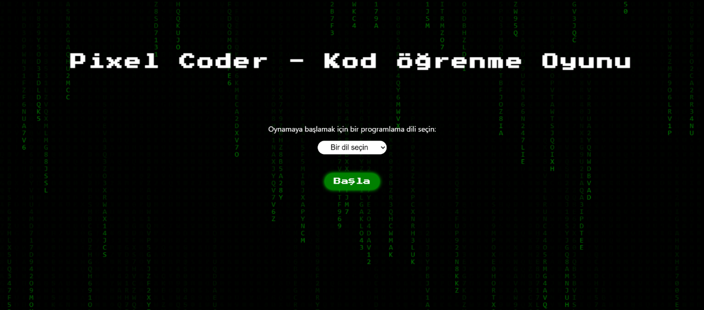

1.3.2.Seviye Haritası

**ekran görüntüsü, yeşil, metin içeren bir resim

Yapay zeka tarafından oluşturulan içerik yanlış olabilir.** 1.3.3.Python Test Sayfası

**metin, ekran görüntüsü, yeşil, yazı tipi içeren bir resim

Yapay zeka tarafından oluşturulan içerik yanlış olabilir.** 1.3.4.Python 2.Seviye Kod Bloklarını Sıralama

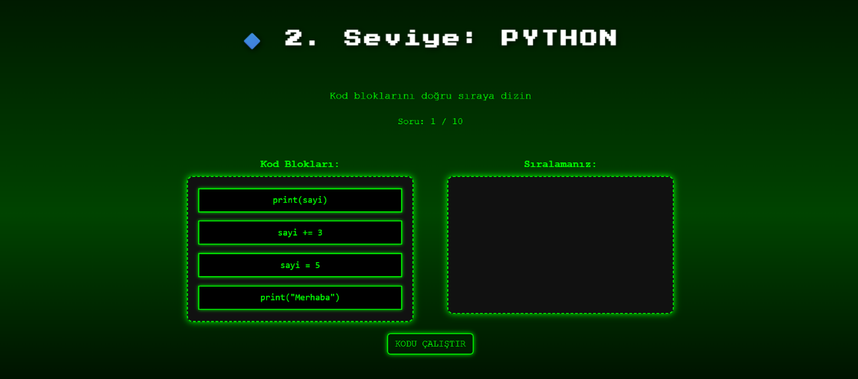

1.3.5.Python 3.Seviye Hatalı Kodları Düzeltme

**metin, ekran görüntüsü, yazı tipi, grafik tasarım içeren bir resim

Yapay zeka tarafından oluşturulan içerik yanlış olabilir.**

**1.4.KULLANILAN TEKNOLOJİLER VE ARAÇLAR**

Oyun geliştirme sürecinde hem frontend hem de backend teknolojileri bir arada kullanılmıştır. Kullanılan başlıca teknolojiler ve araçlar aşağıdaki gibidir.

* **Proglamlama Dilleri:**
* **JavaScript :** Kullanıcı arayüzü ve etkileşimlerinin yönetilmesinde kullanılmıştır.
* **Python:** Backend tarafında veri işleme ve kontrol mekanizmalarını geliştirilmesinde tercih edilmiştir.
* **Kütüphaneler Ve Frameworkler:**
* **React.js:** Oyunun kullanıcı arayüzü dinamik yapısının oluşturulması için kullanılmıştır.
* **React Router:** Seviye geçişleri ve sayfa yönlendirmeleri için kullanılmıştır.
* **UseState, UseEffect Hooks:** React bileşenleri içerisinde durumu kontrol etmek ve etkileşimleri yönetmek için kullanılmıştır.
* **Veri Depolama:**
* **LocalStorage:** Oyuncunun seviye ilerlemesini tarayıcı üzerinde saklamak için tercih edilmiştir.
* **Geliştirme Ortamı Ve Araçlar:**
* **Visual Studio Code:** Kod editörü olarak kullanılmıştır.
* **Node.js & npm:** React uygulamasının çalıştırılması ve bağımlılıkların yönetilmesi için kullanılmıştır.
* **Tarayıcı:**
* **Google Chrome:** Geliştirme sürecinde oyun testleri bu tarayıcı üzerinden yapılmıştır

**2.BÖLÜM**

**OYUN TASARIMI VE KOD YAPISI  
2.1.OYUN ARAYÜZÜ VE KONTROLLER**

Bu projede geliştirilen Pixel Coder, kullanıcı dostu ve interaktif bir arayüze sahiptir.

Arayüzde React.js ile bileşen temelli yapı kullanılmıştır. Her oyun seviyesi için ayrı bileşenler tasarlanmıştır.

**Ana sayfa (Home Page):** Kullanıcı oynayacağı dili seçerek oyuna başladığı ilk arayüz.

**Test Sayfası:** Seviye 1 için çoktan seçmeli 10 tane sorunun bulunduğu test yapısı.

**Level Map:** Kullanıcının ilerlediği seviyeleri görebileceği ve geçiş yapabileceği seviye haritası görünümü.

**Level2Page & Level3Page:** Kod bloklarını sıralama ve hatalı kodu bulup düzeltme gibi oyun görevlerinin bulunduğu ekranlar.

Kullanıcı hareketleri genellikle onClick, onChange, onDrop, onDragStart gibi evet handler’lar aracılığıyla yönetilmiştir. React Hook’lar oyun durumlarını ve ilerlemelerini yönetmek için kullanılmıştır.

**2.2.LEVEL TASARIMILARI VE ZORLUK SEVİYELERİ**

Oyun, kullanıcıya adım adım gelişim sağlayacak şekilde seviye tabanlı olarak tasarlanmıştır. Her seviyede farklı bir görev tanımlaması sunarak öğrenme sürecini dinamik ve eğlenceli hale getirir.

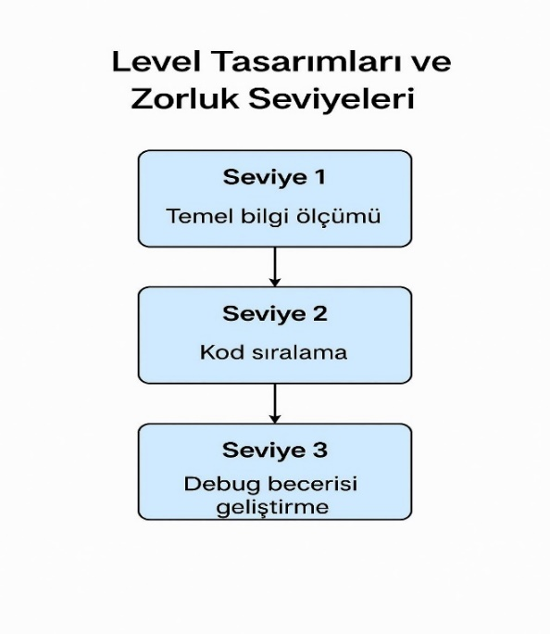

**3.BÖLÜM**

**KULLANIM KLAVUZU**

**3.1.OYUNA BAŞLAMA VE MENÜ KULLANIMI**

Kullanıcı oyuna web tarayıcısı üzerinden giriş yapar. Ana menü ekranında kullanıcıdan bir programlama dili seçmesi istenir.

* Python
* C#

Dil seçimi yapıldıktan sonra “Başla” butonuyla seviye haritasına yönlendirme gerçekleşir.

**Menüde bulunan bileşenler:**

Başla, Seviye(1,2,3)Butonları, Bitti, Seviye Haritası

**3.2.OYUN İPUÇLARI VE YARDIMLAR**

**İpucu Göster/Gizle:** 3.seviye hatalı kodları düzelt ekranında , oyuncu hatalı kodu düzeltemezse veya yanlış düzeltirse bir ipucu görüntüleme seçeneği sunulur.

metin, ekran görüntüsü, ekran, görüntüleme, multimedya yazılımı içeren bir resim

Yapay zeka tarafından oluşturulan içerik yanlış olabilir.

**Sonraki Görev:** Görevi başarıyla tamamladığında kullanıcı bir sonraki görev ekranına geçer. yeşil, ekran görüntüsü, grafik içeren bir resim

Yapay zeka tarafından oluşturulan içerik yanlış olabilir.

**Başarılı Oyun Tamamlama:** Kullanıcı tüm seviyeleri başarıyla tamamaladığında karşısına “Tebrikler” yazısı ve konfeti ekranı çıkar. ekran görüntüsü, yeşil, metin içeren bir resim

Yapay zeka tarafından oluşturulan içerik yanlış olabilir.

**4. BÖLÜM**

**PROJE GELİŞTİRME SÜRECİ**

**4.1.PLANLAMA VE TASARIM AŞAMASI**

Projeye başlamadan önce, “Yazılım dünyasındaki öğrenme zorluğunu nasıl yenebiliriz ?“ sorusuna cevap aranarak oyunlaştırılmış bir kod yapısının daha interaktif ve başarılı olacağının kararına varılmıştır.

**Oyunun Adı:** Pixel Coder

**Amaç:** Farklı programlama dillerine ait temel yapıları interaktif bir biçimde öğretmek.

**Oyun Seviyeleri:** Test, Kod Bloklarını Sıralama, Debugging olmak üzere 3 aşamalı bir yapı

**Tasarım Sürecinde Belirlenen Ana Unsurlar:**

* Seviye yapısının 3 adımdan oluşması
* Kod bloklarını sıralama yapısı ile sıralanması.
* HTML/CSS ile arayüz tasarımı , React.js ile interaktif yapı kurulması
* Python backend üzerinden desteklenen modüler yapı

**4.2.KODLAMA SÜRECİ VE KARŞILAŞAN ZORLUKLAR**

Kodlama aşaması, modüler ve bileşen bazlı ilerlenmiştir.

* React bileşenleriyle her seviye için ayrı LevelXPage dosyaları tanımlanmıştır.
* Soru yapıları JSON benzeri veri yapılarıyla oluşturulmuştur.
* UseState , UseState , UseNavigate gibi hook’lar yaygın olarak kullanılmıştır.
* Router yapısıyla ile seviye geçişleri dinamik hale getirilmiştir.

**4.3.TEST AŞAMALARI VE SONUÇLAR**

* Her dil seviye için soruların eksiksiz çalıştığı doğrulanmıştır.
* Özellikle Level2Page ve Level3Page gibi kod doğrulama yapılan ekranlarda, sıralama ve kod karşılaştırma algoritmaları test edilmiştir.
* Web tabanlı bir oyun olduğu için masaüstü uyumluluğu test edilerek responsive yapı doğrulanmıştır.
* Test sonuçları genel olarak başarılı bulunmuştur.

|  |  |  |  |
| --- | --- | --- | --- |
| Test Senaryosu | Beklenen Sonuç | Gerçekleşen Sonuç | Durum |
| Python için 1. Seviye test ekranı çalışıyor mu? | Tüm sorular sırayla geliyor ve doğru cevap verildiğinde sonraki soruya geçiliyor. | Başarıyla çalışıyor. | * Başarılı |
| C# için 2. Seviye kod sıralama ekranı | Kod blokları karışık geliyor, sıralama sonrası doğruluk kontrolü çalışıyor. | Başarıyla çalışıyor. | * Başarılı |
| Seviye geçişinde seçilen dil bilgisi korunuyor mu? | Level1-> Level2 geçişinde aynı dilde devam edilmeli. | Location.state.language ile aktarıldı. | * Başarılı |
|  |  |  |  |
|  |  |  |  |

**TARTIŞMA VE SONUÇ**

Bu projede, programlama eğitimi sürecini daha eğlenceli ve etkileşimli hale getirmek amacıyla geliştirilen Pixel Coder adlı web tabanlı kod öğrenme oyunu sunulmuştur. Oyun, kullanıcıların temel programlama bilgilerini ölçmelerini ve pratik yapmalarını sağlayan seviyelere ayrılmıştır. Her bir seviye, farklı bir öğrenme yaklaşımı benimseyerek hem bilgiyi test etme hem de uygulama becerilerini geliştirmeyi amaçlamaktadır.

**Tartışma**

* Projede kullanılan teknolojiler ve yapılandırma sayesinde oyun işlevsel ve kullanıcı dostu bir hale gelmiştir.
* React.js sayesinde dinamik bir arayüz sağlanmıştır.
* Kullanıcı seçimleri ve seviyede durumları localStorage ve React Router ile yönetilmiştir.
* Seviye bazlı sorular, programlama diline göre özelleştirilerek kullanıcıya odaklı bir deneyim sunulmuştur.

**Sonuç**

Pixel Coder, temel programlama öğretiminde kullanılabilecek etkili ve etkileşimli bir oyundur. Proje kapsamında hedeflenen tüm seviyeler başarılı şekilde tamamlanmış, farklı programlama dilleri için özeleştirebilir bir yapı kurulmuştur. Oyuncuların öğrenme sürecine katkı sağlayacak bu tarz oyunların , özellikle uzaktan eğitim süreçlerinde etkili olabileceği düşünülmektedir.

Kodlama öğrenimini destekleyen bu oyun sayesinde;

* Temel programlama bilgilerini test edebilmiş,
* Farklı seviyelerde becerilerini geliştirebilmiş,
* Kod bloklarını doğru sıralama, hataları bulup düzeltme gibi gerçek dünyada sıkça karşılaştırılan senaryolarda pratik yapma şansı elde etmiştir.

**İlerleyen süreçte bu oyunun;**

* Mobil platformlara uyarlanması,
* Daha fazla level eklenmesi,
* Daha fazla programlama dili ve içerik desteği sunması,

Gibi yönlerde geliştirilmesi planlamaktadır.

**KAYNAKÇA**

1. W3Schools, HTML ,CSS and JavaScript Tutorial. <https://www.w3schools.com/>
2. React Documentation.React- <https://legacy.reactjs.org/>
3. BTK AKADEMİ <https://www.btkakademi.gov.tr/portal/course/react-ile-web-programciligi-10035>

**EK 1. Orijinallik Raporu**

**EK 2. Etik Kurul/Komisyon İzni (VARSA)**

**ÖZGEÇMİŞ**

|  |  |
| --- | --- |
|  |  |
|  |  |
|  |  |
|  |  |
|  |  |
|  |  |
|  |  |
|  |  |
|  |  |
|  |  |
|  |  |